20201001509万宇扬

* **题目一：图的遍历**
* **以邻接表为存储结构，实现连通无向图的深度优先和宽度优先遍历**

**为实现题目一，学生写下以下头文件：**

**Stack_Queue.h-学生写的简单栈与队列，提供基本的栈与队列操作如push，pop；**

**Graph_AdjacencyList.h-以邻接表为储存结构实现点结点模板类VertexNode<typename vertextype,typename arctype >、边模板类ArcNode<typename arctype>并在此基础上实现连通无向图模板类Graph<typename vertextype,typename arctype>；**

**Main.cpp-测试代码**

**其中Graph类中包含了四个公有方法：**

void CreateByCin();

bool dfs(int start);

bool bfs(int start);

bool MiniSpanTree_Prim(int start);

**通过CreateByCin()实现逐步从cin读入数据并构造无向图。Dfs和bfs分别实现了深度优先和广度优先图遍历，分别借助了栈和队列两个容器。部分测试结果如下：**

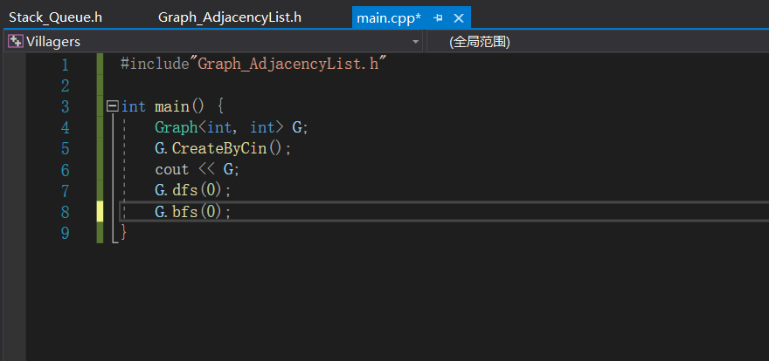

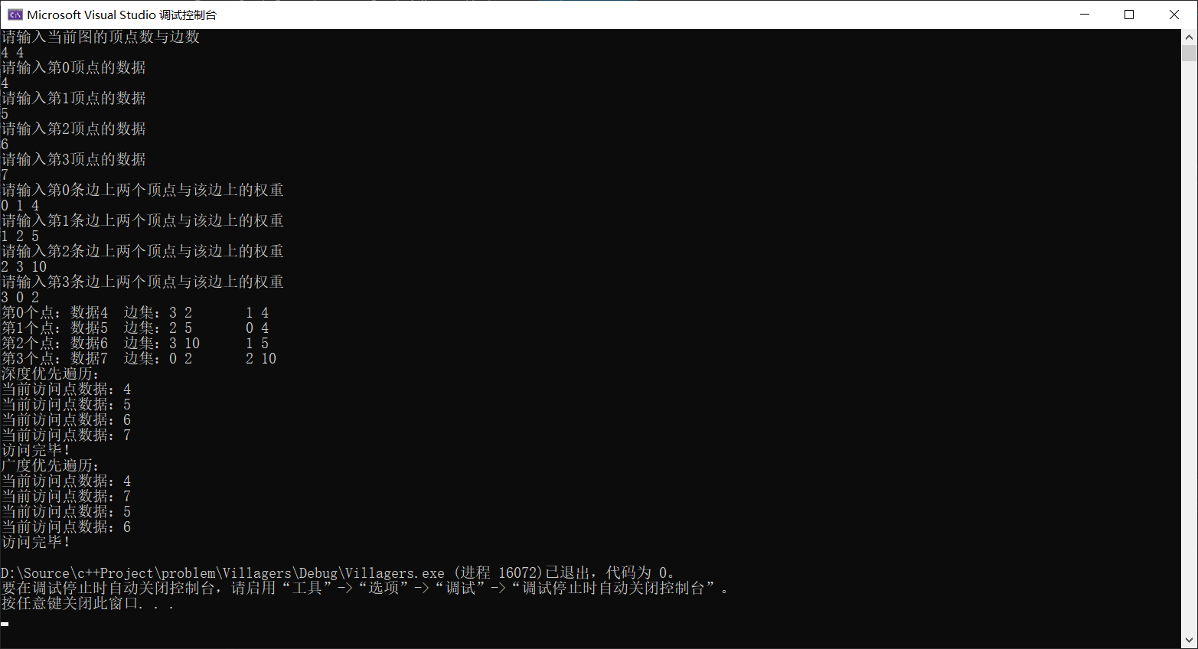

**为实现题目二：最小生成树的应用，定义方法MiniSpanTree_Prim，使用prim算法，以零为出发点构建最小生成树并将构建结果输出到屏幕上。测试结果如下：**

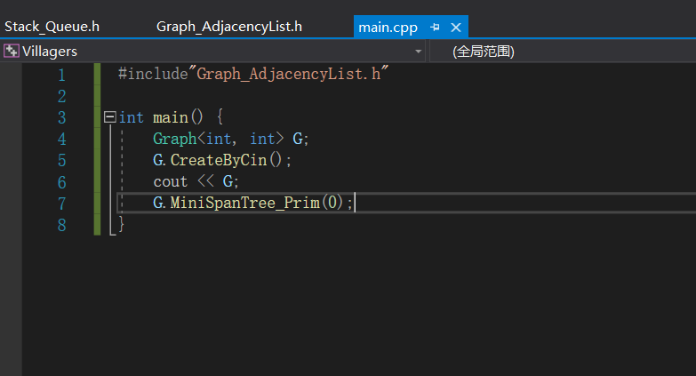

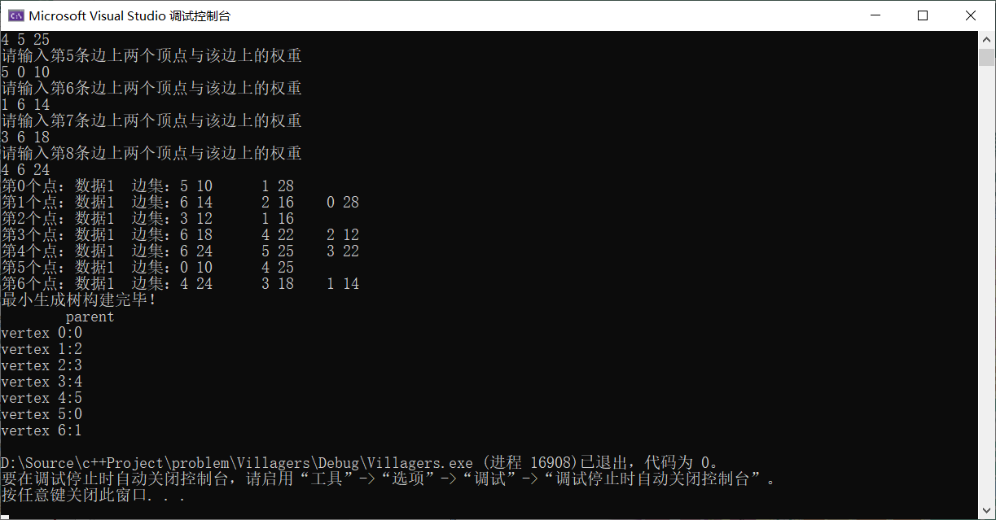

使用Qt图形化表示如下：

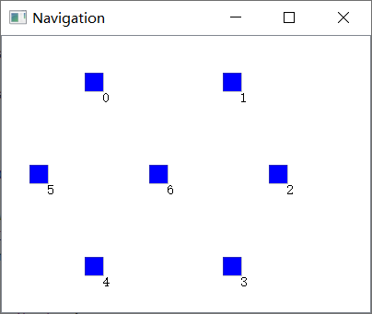

**时间与能力有限，学生暂未做出第三题。如果感兴趣测试学生程序中的其他功能，请在main.h文件中的main函数中写下相应的代码，并运行测试！**